ПРОЕКТ

АДМИНИСТРАЦИЯ КУРСКОЙ ОБЛАСТИ

Комитет по охране ОБЪЕКТОВ КУЛЬТУРНОГО наследия Курской области

П Р И К А З

от _______________ № ______________

г. Курск

Об утверждении границ и режима использования территории объекта культурного наследия федерального значения
«Комплекс зданий Никольского монастыря», XVIII в.,
расположенного по адресу: Курская область, Рыльский район,
с. Пригородняя Слободка, ул. Мирная, д. 2

В соответствии с Федеральным законом от 25 июня 2002 г. № 73-ФЗ «Об объектах культурного наследия (памятниках истории и культуры) народов Российской Федерации», Законом Курской области от 29 декабря 2005 г. № 120-ЗКО «Об объектах культурного наследия Курской области», пунктом 3.10 Положения о комитете по охране объектов культурного наследия Курской области, утвержденного постановлением Губернатора Курской области от 15.09.2020 № 274-пг, ПРИКАЗЫВАЮ:
- Утвердить:
границы территории объекта культурного наследия федерального значения «Комплекс зданий Никольского монастыря», XVIII в., расположенного по адресу: Курская область, Рыльский район, с. Пригородняя Слободка, ул. Мирная, д. 2, согласно приложению № 1 к настоящему приказу;
режим использования территории объекта культурного наследия федерального значения «Комплекс зданий Никольского монастыря», XVIII в., расположенного по адресу: Курская область, Рыльский район, с. Пригородняя Слободка, ул. Мирная, д. 2, согласно приложению № 2 к настоящему приказу.
- Отделу государственного надзора комитета по охране объектов культурного наследия Курской области (М.Н. Мерзликиной) обеспечить реализацию мер, предусмотренных пунктом 13 приказа Министерства культуры Российской Федерации от 4 июня 2015 г. № 1745 «Об утверждении требований к составлению проектов границ территорий объектов культурного наследия».
- Контроль за исполнением настоящего приказа возложить на заместителя председателя комитета по охране объектов культурного наследия Курской области М.Ю. Глазкова.

Председатель комитета по охране
объектов культурного наследия
Курской области И.А. Мусьял

Приложение № 1
к приказу комитета по охране
объектов культурного наследия
Курской области
от______________№ _______

Границы территории объекта культурного наследия
федерального значения
«Комплекс зданий Никольского монастыря», XVIII в.,
Курская область, Рыльский район,
с. Пригородняя Слободка, ул. Мирная, д. 2

Прохождение границы |  | Описание прохождения границы
от точки | до точки
1 | 2 | 3
1 | 6 | На юго-запад через точки 2,3,4,5 с небольшим отклонением – 163,64 м;
6 | 7 | На юго-восток 3,72 м;
7 | 9 | На юго-запад через точку 8 - 195,66 м
9 | 13 | На юго-восток через точки 10, 11, 12 вокруг границы объекта культурного наследия – 7,02 м;
13 | 18 | На запад через точки 14, 15, 16, 17 с небольшим отклонением – 125,73 м;
18 | 23 | На юго-запад через точки 19, 20, 21, 22 вокруг границ объекта культурного наследия – 8,79 м;
23 | 29 | На север через точки 24, 25, 26, 27, 28 - 403,58 м;
29 | 32 | На северо-запад через точки 30, 31 вокруг границ объекта культурного наследия - 4,65 м;
32 | 36 | На юго-восток через точки 33, 34, 35 – 283,48 м;
36 | 1 | На восток через точки 37, 38 вокруг границ объекта культурного наследия в исходную точку – 4,59 м

Карта (схема) границ территории объекта культурного наследия федерального значения
«Комплекс зданий Никольского монастыря», XVIII в., расположенного по адресу:
Курская область, Рыльский район,
с. Пригородняя Слободка, ул. Мирная, д. 2

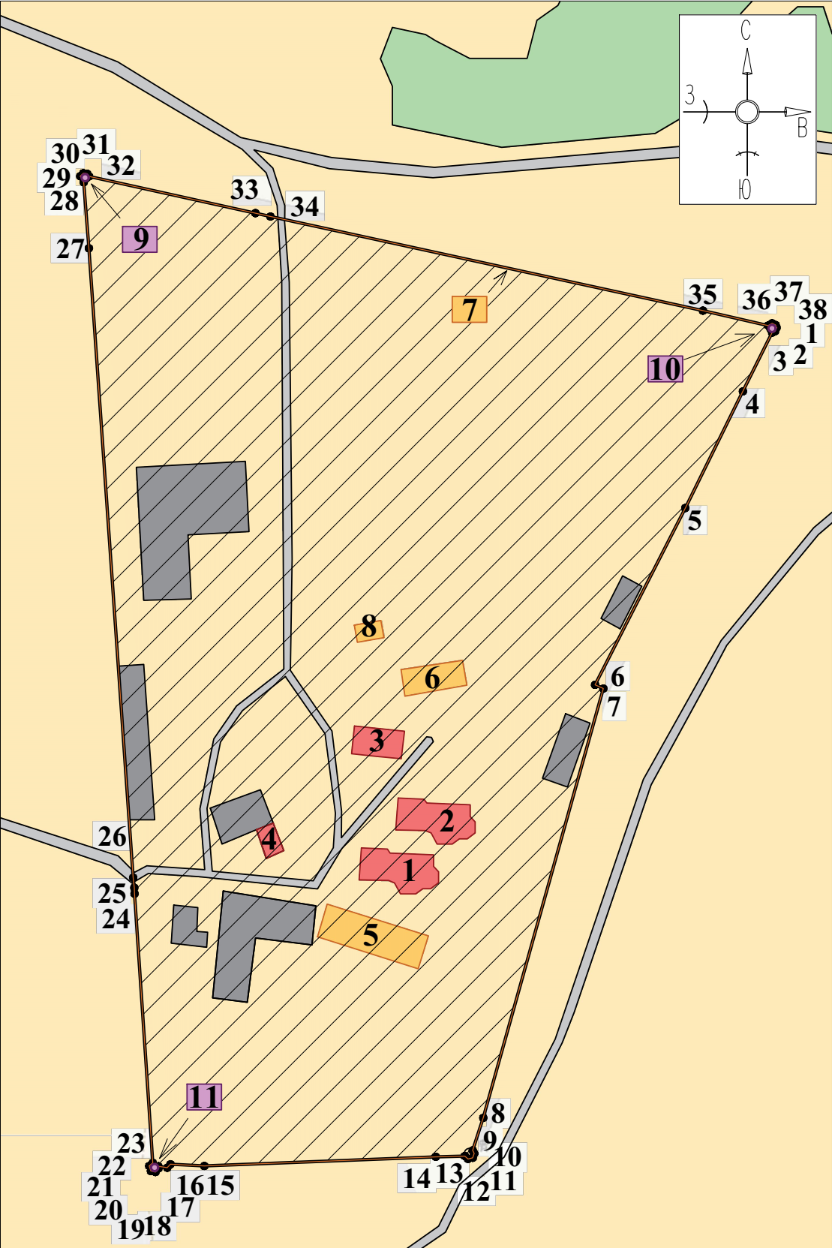
Масштаб 1:250
Используемые условные знаки и обозначения:
- объекты культурного наследия федерального значения, входящие в состав объекта культурного наследия федерального значения «Комплекс зданий Никольского монастыря», XVIII в.:
1. «Церковь», XVIII в.;
2. «Церковь», XVIII в.;
3. «Церковь», XVIII в.;
4. «Колокольня», XVIII в.

- объекты культурного наследия регионального значения, входящие в состав объекта культурного наследия регионального значения «Николаевский монастырь», XVIII в.:
5. «Келейный корпус», XVIII в.;
6. «Настоятельские покои», XVIII в.;
7. «Ограда», XVIII в.;
8. «Погреба», XVIII в.

- выявленные объекты культурного наследия:
9. «Северо-западная башня Николаевского монастыря, XIX в.»;
10. «Северо-восточная башня Николаевского монастыря, XIX в.»;
11. «Юго-западная башня Николаевского монастыря, XIX в.».

- границы территории объекта культурного наследия федерального значения «Комплекс зданий Никольского монастыря», XVIII в.

- обозначение характерной (поворотной) точки.

Приложение к границам территории
объекта культурного наследия федерального значения
«Комплекс зданий Никольского монастыря»,
XVIII в., расположенного по адресу:
Курская область, Рыльский район,
с. Пригородняя Слободка, ул. Мирная, д. 2

Координаты характерных (поворотных) точек к карте (схеме) границ территории объекта культурного наследия федерального значения «Комплекс зданий Никольского монастыря», XVIII в., расположенного по адресу: Курская область, Рыльский район,
с. Пригородняя Слободка, ул. Мирная, д. 2

Сведения о местоположении границ объекта
Координаты характерных (поворотных) точек в системе координат МСК-46
Метод определения координат - геодезический
Средняя квадратическая погрешность положения характерной точки (Мt), м = 0,10
Сведения о характерных точках границ объекта
Обозначение характерных точек границ | Координаты, м |  | Описание закрепления точки
 | X | Y
1 | 404773,87 | 1195547,55 | -
2 | 404772,36 | 1195546,89 | -
3 | 404771,86 | 1195545,74 | -
4 | 404747,92 | 1195533,82 | -
5 | 404700,34 | 1195510,30 | -
6 | 404628,26 | 1195473,52 | -
7 | 404626,74 | 1195476,91 | -
8 | 404451,74 | 1195427,97 | -
9 | 404438,48 | 1195423,65 | -
10 | 404437,21 | 1195424,28 | -
11 | 404435,46 | 1195423,66 | -
12 | 404434,98 | 1195421,74 | -
13 | 404436,16 | 1195420,44 | -
14 | 404435,85 | 1195408,58 | -
15 | 404432,10 | 1195314,21 | -
16 | 404432,83 | 1195300,43 | -
17 | 404431,40 | 1195299,11 | -
18 | 404432,00 | 1195295,48 | -
19 | 404431,16 | 1195295,53 | -
20 | 404429,65 | 1195294,30 | -
21 | 404430,06 | 1195292,43 | -
22 | 404432,12 | 1195291,75
23 | 404433,40 | 1195293,18
24 | 404543,11 | 1195285,78
25 | 404545,56 | 1195285,67
26 | 404549,65 | 1195285,22
27 | 404806,25 | 1195267,13
28 | 404833,13 | 1195265,05
29 | 404835,61 | 1195263,62
30 | 404836,81 | 1195264,87
31 | 404836,62 | 1195266,43
32 | 404835,53 | 1195267,22
33 | 404820,55 | 1195335,06
34 | 404819,17 | 1195341,17
35 | 404780,80 | 1195517,51
36 | 404774,72 | 1195544,10
37 | 404775,63 | 1195545,70
38 | 404774,97 | 1195547,13
1 | 404773,87 | 1195547,55

Приложение № 2
к приказу комитета по охране
объектов культурного наследия
Курской области
от______________№ _______

Режим
использования территории объекта культурного наследия федерального значения «Комплекс зданий Никольского монастыря», XVIII в. (далее - Объект), расположенного по адресу: Курская область, Рыльский район, с. Пригородняя Слободка, ул. Мирная, д. 2

На территории Ансамбля разрешается:
проведение работ по сохранению Ансамбля и его элементов;
прокладка, ремонт, реконструкция подземных инженерных коммуникаций, необходимых для функционирования Ансамбля с последующей рекультивацией нарушенных участков;
ремонт и реконструкция дорог, проездов, не нарушающих целостность Ансамбля и его элементов и не создающих угрозы его повреждения, разрушения или уничтожения;
проведение работ по обеспечению функционирования Ансамбля и поддержанию его инфраструктуры, не нарушающих целостности его территории;
проведение земляных, землеустроительных, хозяйственных мероприятий и работ в целях создания условий для современного использования элементов Ансамбля без нарушения параметров и особенностей, и не создающих угрозы повреждения, разрушения или уничтожения Ансамбля;
проведение работ по выявлению и изучению объектов археологического наследия, располагающихся на территории Ансамбля;
обеспечение мер пожарной безопасности;
обеспечение мер экологической безопасности.
На территории Ансамбля запрещается:
строительство объектов капитального строительства;
любая хозяйственная деятельность, которая может привести к разрушению элементов Ансамбля, нарушению его физической сохранности, а также искажению внешнего облика, элементов, изменению характерных взаимосвязей с окружением и условий восприятия Ансамбля и его элементов;
изменение исторической планировочной структуры, благоустройство, связанное с изменением исторического облика территории Ансамбля;
проведение работ, изменяющих уровень грунтовых вод, нарушающих гидрологический режим;
размещение любых рекламных конструкций на территории Ансамбля;
установка на фасадах, крышах объектов Ансамбля и его элементов средств технического обеспечения, в том числе кондиционеров, телеантенн, тарелок спутниковой связи и других средств технического обеспечения;
прокладка наземных инженерных коммуникаций, в том числе воздушных линий электропередач, кроме временных, необходимых для проведения ремонтно-реставрационных работ;
динамическое воздействие, создающее разрушающие вибрационные нагрузки;
складирование материалов (конструкций) и строительного мусора;
складирование твердых бытовых отходов.

